Casos de Uso e Diagrama de Sequência

Sistema de Gerenciamento de Conferências Tecnológicas

Versão 1.0

05/11/2009

Instituto de Computação – UNICAMP

Grupo:
Anderson Philip Birocchi 072787
David Burth Kurka 070589
Filipe Simão Cetara Berti 060866
Jorge Augusto Hongo 071294
Raphael Kubo da Costa 072201
Histórico de Revisões

Data | Versão | Descrição | Autor
05/nov/09 | 1.0 | Criação do documento | Raphael K. da Costa
o | Autor
10/set/091.0Criação do documento a partir de modelo | Jorge A. Hongo

Tabela de Conteúdo

1 Introdução................................................................................................................................................. 4
2 Calculo de Fatores Técnicos e Ambientais............................................................................................... 4
3 Calculo dos pontos de caso de uso.......................................................................................................... 4
3.1 Criar Conferência...................................................................................................................... 4
3.2 Realizar Cadastro..................................................................................................................... 5
3.3 Efetuar Inscrição....................................................................................................................... 5
3.4 Submeter Trabalhos................................................................................................................. 5
3.5 Editar Trabalhos.................................................................................................................... 6
3.6 Atribuir Revisores.................................................................................................................... 6
3.7 Avaliar Trabalhos.................................................................................................................... 6
3.8 Editar Revisores....................................................................................................................... 6
3.9 Ver Comentários da Revisão.................................................................................................... 6
3.10 Aceitar/Rejeitar Trabalhos....................................................................................................... 6
4 Somatória dos pontos............................................................................................................................... 7

1. Caso de Uso 5 – Editar trabalhos
1.1 Breve Descrição
Este caso de uso possibilita que um participante edite os dados de seus trabalhos submetidos para cada conferência.

1.2 Atores
Participantes da conferência.

1.3 Pré-Condições
- O participante deve estar logado corretamente.

1.4 Pós-Condições
- Os dados relacionados aos trabalhos editados serão atualizados.
- Se o trabalho possuir revisores, eles devem ser notificados.

1.5 Requisitos Especiais (não-funcionais)
Não há requisitos especiais.

1.6 Fluxo de Eventos
1.6.1 Fluxo Básico
- O participante seleciona a conferência desejada.
- O participante seleciona a opção de alteração de dados dos trabalhos enviados.
- O sistema exibe uma listagem de trabalhos enviados pelo participante para aquela conferência.
- O participante seleciona um dos trabalhos.
- O sistema exibe o formulário de submissão de trabalho com os dados do trabalho atual preenchidos.
- O participante altera os dados necessários.
- O participante submete o formulário.
- O sistema armazena os novos dados no banco de dados.
- O sistema envia um email para o revisor do trabalho (se existir), informando a submissão

1.6.2 Fluxo Alternativo 1
No passo 7, caso o nome do trabalho seja igual ao de um trabalho previamente submetido, o sistema deve avisar o participante do fato e exibir o formulário novamente para que o nome seja alterado.

1.6.3 Fluxo Alternativo 2
No passo 7, caso algum campo do formulário esteja vazio ou o arquivo do trabalho não tenha sido anexado, o sistema deve informar o usuário de que os campos são obrigatórios.

1.6.4 Fluxo Alternativo 3
No passo 7, caso o arquivo do trabalho não esteja em um dos formatos aceitos, o sistema deve exibir uma mensagem de erro e mostrar o formulário novamente.

1.6.5 Fluxo Alternativo 4
No passo 9, caso o arquivo não possua um revisor cadastrado, o passo não é executado.

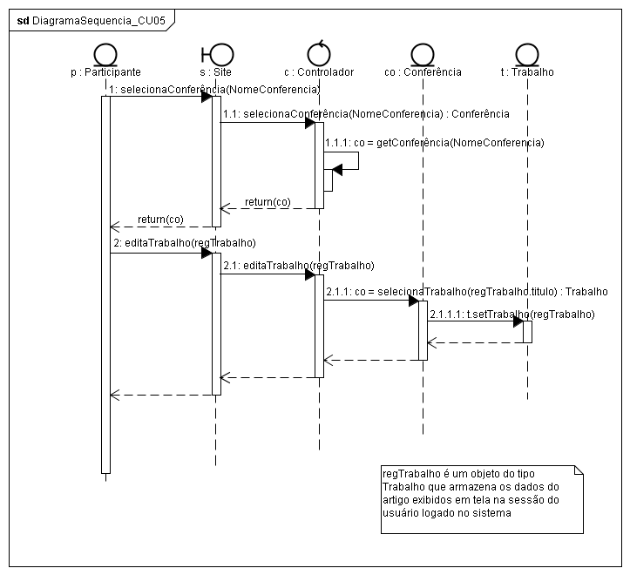
Figura 1: Diagrama de Sequência – Caso de Uso 5

2. Caso de Uso 7 – Avaliar trabalhos
2.1 Breve Descrição
Este caso de uso possibilita que um trabalho submetido para revisão seja avaliado por um revisor.

2.2 Atores
Revisores encarregados de avaliar os trabalhos submetidos.

2.3 Pré-Condições
- O revisor deve estar logado e cadastrado como revisor da conferência em questão.

2.4 Pós-Condições
- O trabalho avaliado contará com a avaliação dada, levando em conta a pontuação dada e os comentários feitos pelo revisor.

2.5 Requisitos Especiais (não-funcionais)
Não há requisitos especiais.

2.6 Fluxo de Eventos
2.6.1 Fluxo Básico
- O revisor escolhe a conferência desejada em sua página inicial.
- O revisor escolhe a opção de avaliar trabalhos da conferência selecionada.
- O sistema exibe uma listagem de trabalhos submetidos que contêm o usuário atual como revisor.
- O revisor seleciona um dos trabalhos disponíveis.
- O sistema exibe as informações sobre o trabalho e um link para download do texto.
- O revisor seleciona a opção de avaliar aquele trabalho.
- O revisor preenche o formulário de avaliação do trabalho e o submete.
- O sistema processa o formulário.
- O sistema exibe uma mensagem de sucesso.

2.6.2 Fluxo Alternativo 1
No passo 5, o revisor pode abrir o texto a partir do link e ver mais detalhes sobre o trabalho que ele está avaliando. Após finalizada a visualização, volta para o passo 6.

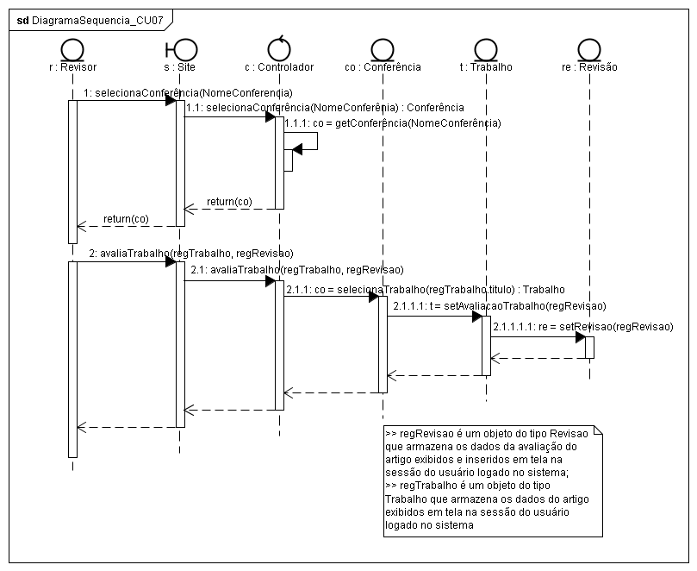
Figura 2: Diagrama de Sequência – Caso de Uso 7
3. Caso de Uso 8 - Editar revisões
3.1 Breve Descrição
Este caso de uso possibilita que o revisor possa modificar uma avaliação prévia de um artigo.

3.2 Atores
Revisores encarregados de avaliar os trabalhos submetidos.

3.3 Pré-Condições
- O revisor deve estar logado e cadastrado como revisor da conferência em questão;
- O revisor deve estar atribuído como revisor oficial do artigo em questão;
- O artigo deve ter sido revisado previamente pelo revisor.

3.4 Pós-Condições
- O trabalho avaliado contará com a nova avaliação dada, levando em conta a pontuação dada e os comentários feitos pelo revisor.

3.5 Requisitos Especiais (não-funcionais)
O revisor pode acessar apenas artigos que ele tenha revisado.

3.6 Fluxo de Eventos
3.6.1 Fluxo Básico
- O revisor escolhe a conferência desejada em sua página inicial.
- O revisor escolhe a opção de editar avaliações da conferência selecionada.
- O sistema exibe uma listagem de trabalhos submetidos atribuídos ao revisor e já avaliados.
- O revisor seleciona um dos trabalhos avaliados.
- O sistema exibe a avaliação feita anteriormente, informações sobre o artigo e um link para download do texto.
- O revisor edita o formulário de avaliação e atribui nova nota para o artigo.
- O sistema processa o formulário.
- O sistema exibe uma mensagem de sucesso.

3.6.2 Fluxo Alternativo 1
No passo 5, o revisor pode abrir o texto a partir do link e ver mais detalhes sobre o trabalho que ele está reavaliando. Após finalizada a visualização, volta para o passo 6.

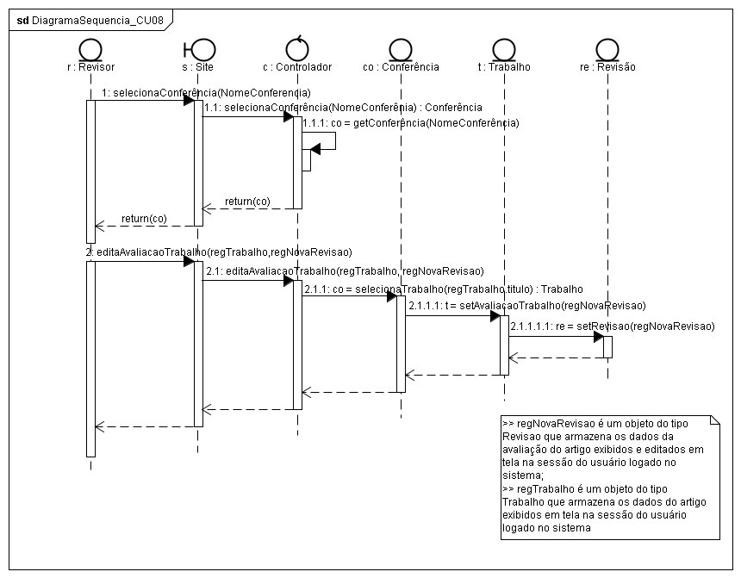
Figura 3: Diagrama de Sequência - Caso de Uso 8

4. Caso de Usok 9 - Ver comentários da revisão
4.1 Breve Descrição
Possibilita que usuários do tipo participante (quando o trabalho em questão for de sua autoria) visualizem os comentários feitos por um revisor em relação a um trabalho submetido.

4.2 Atores
Usuários do tipo participante (quando o trabalho em questão for de sua autoria).

4.3 Pré-Condições
- O usuário deve estar logado no sistema.
- O trabalho deve estar cadastrado no sistema.

4.4 Pós-Condições
- O usuário pode visualizar os comentários feitos ao trabalho sendo visualizado.

4.5 Requisitos Especiais (não-funcionais)
Não existem requisitos especiais.

4.6 Fluxo de Eventos
1.9.6.1 Fluxo Básico
- O usuário, já logado, escolhe a opção de listagem de trabalhos submetidos.
- O sistema lista todos os trabalhos submetidos pelo usuário.
- O usuário seleciona um dos trabalhos listados.
- O sistema exibe informações sobre o trabalho (título, submissor, data e resumo), um link para download do trabalho e uma listagem de comentários sobre ele, com o nome do autor do comentário, data de envio e o conteúdo do comentário.

1.9.6.2 Fluxo Alternativo 1
Durante o passo 2, caso não haja trabalhos submetidos, é exibida uma mensagem indicando que não há trabalhos para serem listados.

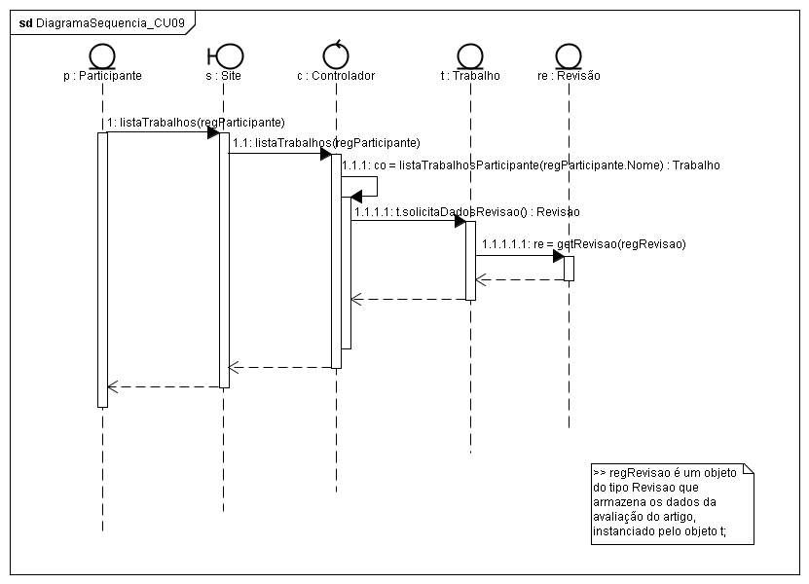
Figura 4: Diagrama de Sequência – Caso de Uso 9

5. Caso de Uso 10 – Aceitar/Rejeitar trabalhos
5.1 Breve Descrição
Este caso de uso é responsável pela admissão de trabalhos na conferência ou em sua rejeição.

5.2 Atores
Coordenador responsável pela conferência.

5.3 Pré-Condições
- O usuário deve estar logado no sistema.
- O usário deve ser do tipo coodenador e ser coordenador do evento em questão.
- O caso de uso 7 deve ter sido realizado corretamente pelo menos uma vez (ou seja, há pelo menos uma avaliação do trabalho).

5.4 Pós-Condições
- Os trabalhos marcados como aceitos ou rejeitados serão marcados como tais no banco de dados.

5.5 Requisitos Especiais (não-funcionais)
Não há requisitos especiais.

5.6 Fluxo de Eventos
5.6.1 Fluxo Básico
- O usuário, já logado, escolhe a opção de aceitar ou rejeitar trabalhos submetidos.
- O sistema exibe uma listagem de todos os trabalhos submetidos, com link para informações detalhadas de cada um com as avaliações realizadas. Para cada trabalho, o sistema exibe também o seu status: aguardando avaliação, rejeitado ou aceito.
- Se o trabalho possui pelo menos uma avaliação, há as opções de aceitar ou rejeitar o trabalho.
- O usuário clica em aceitar.
- O sistema marca o trabalho como aceito no banco de dados.
- O sistema exibe uma mensagem de confirmação da alteração do status do trabalho.

5.6.2 Fluxo Alternativo 1
No passo 3, caso um trabalho ainda não possua nenhuma avaliação, as opções de aceitar e rejeitar um trabalho não são exibidas.

5.6.3 Fluxo Alternativo 2
No passo 4, caso o usuário clique em rejeitar, o sistema marca o trabalho como rejeitado no banco de dados e exibe uma mensagem de confirmação da alteração do status.

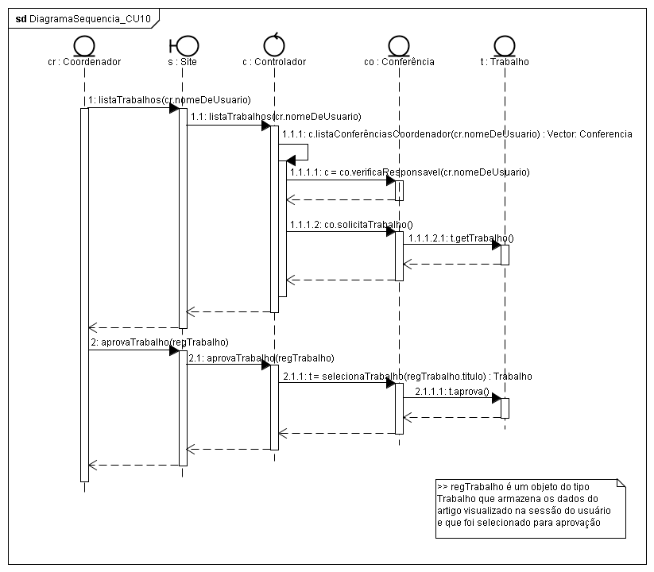
Figura 5: Diagrama de Sequência – Caso de Uso 10

